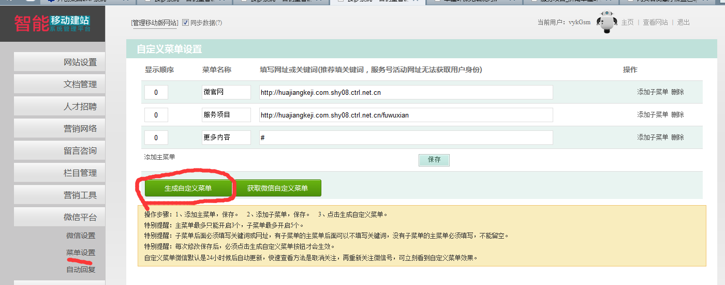
已经好了 明天你去后台生成一下 点击一下自定义菜单就会生效了
今天不要点击

domain

微信对接需要提供微信账号、密码、开发者密钥、网站后台账号密码；订单号、订单金额！发之前请先看一下微信是否认证好了
